兰州石化职业技术大学国家高技能人才培训基地建设项目（电工维修工项目）中标公告

甘肃德瑞招标有限公司受兰州石化职业技术大学的委托，对“兰州石化职业技术大学国家高技能人才培训基地建设项目（电工维修工项目）”以公开招标的形式进行采购。评审小组于2026年09月07日确定中标结果，现将结果公布如下：
- 项目编号：LZSHDX-DQXY-CWCG-2026-04-07
- 项目预算：¥42.9170万元
三、中标内容：（详见附件）
四、中标供应商名称、地址及中标金额：
中标供应商名称：西安亚成智能科技有限公司
中标供应商地址：陕西省西安市雁塔区富源五路480号联东U谷·雁塔网络安全智谷9号-2-02
中标金额：¥42.00万元（大写：人民币肆拾贰万元整）
评审总得分：94.80分
五、中标日期：2026年09月07日。
六、招标公告发布日期：2026年08月14日。
七、评标委员会名单：闫加元、代文锋、代红霞、陈晋云、刘国强（采购人代表）
八、代理服务收费标准及金额：
收费标准：投标人中标后须向招标代理公司缴纳招标代理服务费，收费标准为以中标价为计算基础，参照国家发改委计价格[2002]1980号文、发改办价格[2003]857号文、发改价格[2011]534号文件规定优惠20.7%后向中标人收取；按标准计算代理服务费不足3000元者，按3000元收取。
收费金额：￥4996元
九、公告期限：一个工作日。
十、采购项目联系方式：
采购人：兰州石化职业技术大学
联系人：张老师
联系电话：0931-7941115
地 址：兰州市西固区山丹街1号
代理机构：甘肃德瑞招标有限公司
联系人：徐雪梅
联系电话： 18919054249
地址：甘肃省兰州市城关区高新飞雁街116号陇星大厦A座23层2301室

甘肃德瑞招标有限公司
2026年09月07日

附件1：分项报价表

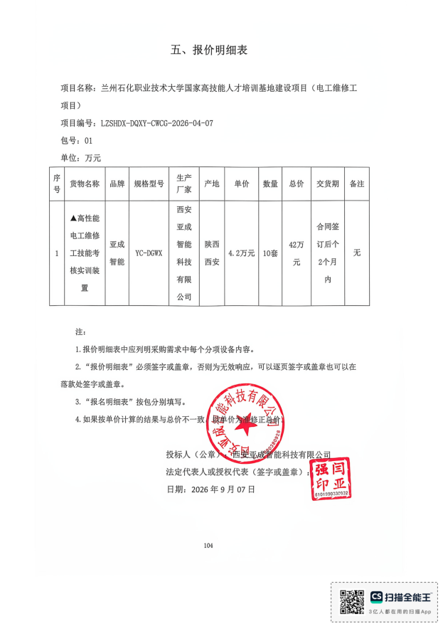
附件2：中小企业声明函
